**Орловская (Шадурская) Матруна (Orłowska Matruna z Szadurskich)**

8 октября 1816 г – венчание с молодым Станиславом Орловским с деревни Пустомстиж (НИАБ 136-13-920, лист 23, №5/1816-б (ориг)).

**НИАБ 136-13-920:** Лист 23. **Метрическая запись №5/1816-б (ориг).**

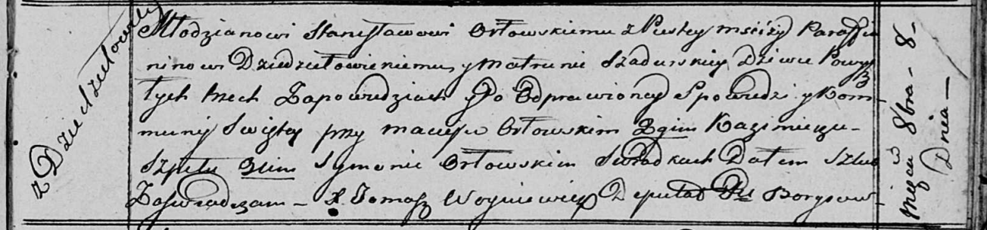

Осовская Покровская церковь. 8 октября 1816 года. Запись о венчании.

Orłowski Stanisław – жених, молодой, парафии Дедиловичской католической, с деревни Пустомстиж.

Szadurska Matruna – невеста, девка, с деревни Дедиловичи.

Orłowski Maciey – свидетель.

Szpet Kazimerz – свидетель.

Orłowski Symon – свидетель.

Woyniewicz Tomasz – ксёндз.